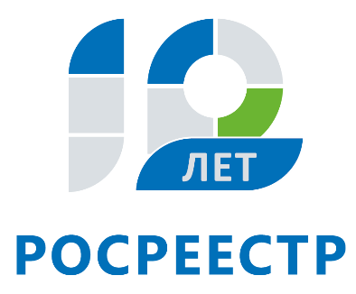
Управление Федеральной службы
государственной регистрации,
кадастра и картографии
по Иркутской области

Прямая линия по вопросам определения кадастровой стоимости пройдет 14 августа

14 августа в Управлении Росреестра по Иркутской области пройдет прямая телефонная линия на тему: «Как определяется кадастровая стоимость?».
Кадастровая стоимость применяется при расчете земельного налога. В ходе прямой линии жители региона могут узнать, как определяется кадастровая стоимость недвижимости, от чего она зависит, можно ли ее оспорить и т.д. На вопросы граждан ответят главные специалисты-эксперты отдела кадастровой оценки недвижимости Валентина Владимировна Шкаликова (тел. 8(3952) 450-262), Елена Леонидовна Иванычева (тел. 8(3952) 450-337), ведущий специалист-эксперт отдела Ольга Васильевна Якимова (тел. 8(3952) 450-371).
Прямая линия пройдет с 8 до 17 часов.

По информации Управления Росреестра по Иркутской области

